МИНИСТЕРСТВО ЦИФРОВОГО РАЗВИТИЯ, СВЯЗИ И МАССОВЫХ КОММУНИКАЦИЙ РОССИЙСКОЙ ФЕДЕРАЦИИ

Ордена Трудового Красного Знамени федеральное государственное бюджетное учреждение высшего образования

**«Московский технический университет связи и информатики»**

Лабораторная работа №6

**Работа с классами ч.2**

**по дисциплине**

**«Введение в информационные технологии»**

Выполнил: студент гр. БВТ2403

Подъельников М. С.

Проверил:

Москва, 2024 г.

**Цель работы:** Получить практический опыт работы с ООП в Python, использования инкапсуляции, наследования.

**Оборудование:** компьютер с установленным Python.

**Практика:**

*Задание 1: Защита данных пользователя*

Программа:

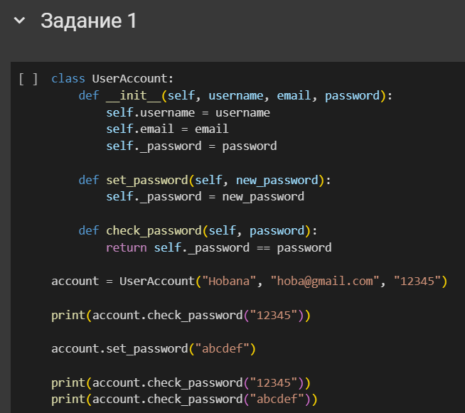

Результат выполнения программы:

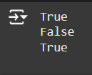

*Задание 2: Полиморфизм и наследование*

Программа:

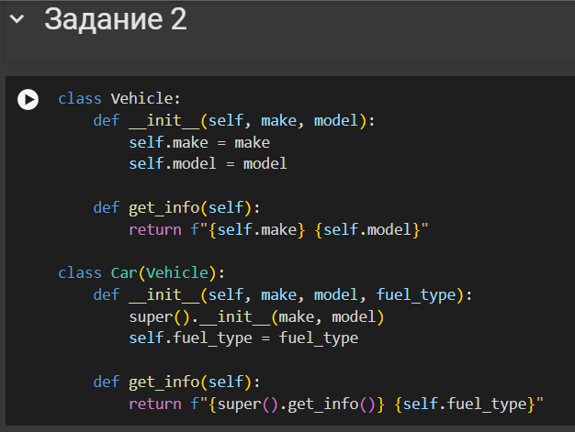

**Вывод:** На этой лабораторной работе мы получили практический опыт работы с ООП в Python и использования инкапсуляции, наследования.